al. Powstańców Wielkopolskich 72
70-111 Szczecin
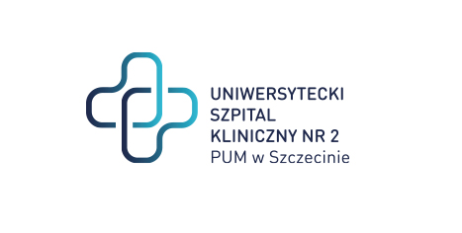
Szczecin, dnia 17.01.2024 r.

znak sprawy: ZP/220/127/23
Dotyczy: postępowania o udzielenie zamówienia publicznego na „Przebudowa budynku „A” Samodzielnego Publicznego Szpitala Klinicznego nr 2 PUM w Szczecinie.”

ZAWIADOMIENIE O ROZSTRZYGNIĘCIU POSTĘPOWANIA

Uniwersytecki Szpital Kliniczny nr 2 PUM w Szczecinie (dalej: „Zamawiający”) na podstawie art. 253 ust 1 pkt 1 oraz pkt 2 ustawy z dnia 11 września 2019 r. Prawo Zamówień Publicznych (Dz. U.2019 poz. 2019 ze zm.) zwanej dalej „PZP” zawiadamia, że dokonano rozstrzygnięcia w/w postępowania.

a) Nazwy (firmy), siedziby i adresy wykonawców, którzy złożyli oferty:
oferta nr 1: Korporacja Budowlana DORACO Sp. z o. o., ul. Opacka 12, 80-338 Gdańsk

b) Wykonawcy, których oferty zostały odrzucone:
z postępowania nie odrzucono żadnej oferty

c) Wykonawcy, którzy zostali wykluczeni z postępowania o udzielenie zamówienia:
z postępowania nie wykluczono żadnego wykonawcy

d) ) Spośród ważnych ofert niepodlegających odrzuceniu za najkorzystniejszą została uznana:
oferta nr 1: Korporacja Budowlana DORACO Sp. z o. o., ul. Opacka 12, 80-338 Gdańsk
cena oferty: 45.919.343,62 zł brutto

e) UNIEWAŻNIENIE POSTĘPOWANIA
Podstawa prawna: art. 255 pkt 3) Ustawy z dnia 11 września 2019 r. – Prawo zamówień publicznych (Dz.U.2021.1129 t.j. z dnia 2021.06.24).
Uzasadnienie faktyczne:
Z uwagi na to, że cena oferty najkorzystniejszej przewyższa kwotę, którą zamawiający zamierza przeznaczyć na sfinansowanie zamówienia, a jednocześnie jest to jedyna ważna oferta, zamawiający odstępuje od dalszego procedowania postępowania.
Wobec powyższego, unieważnienie postępowania jest w pełni uzasadnione i konieczne.

Informację otrzymuje Wykonawca, który złożył ofertę. Zawiadomienie o rozstrzygnięciu postępowania zostanie również zamieszczone na portalu zakupowym USK nr 2.

Z poważaniem
Dyrektor USK nr 2 w Szczecinie

Sprawę prowadzi: Eliza Koladyńska - Nowacka
Tel. 91 466-10-86

